1. **Strona tytułowa wraz z charakterystyką budynku**

**PROGRAM FUNKCJONALNO – UŻYTKOWY**

**„Montaż instalacji fotowoltaicznej o mocy łącznej do 50 kWp na obiektach należących do Szkoły Policji w Pile.”**

Opracowany zgodnie z art. 31 ustawy z dnia 29 stycznia 2004 r. Prawo zamówień publicznych (tekst jednolity Dz.U. 2022 poz. 1710 ze zm.) i zgodnie z Rozporządzeniem Ministra Rozwoju i Technologii z dnia 29 grudnia 2021 r. w sprawie szczegółowego zakresu i formy dokumentacji projektowej, specyfikacji technicznych wykonania i odbioru robót budowlanych oraz programu funkcjonalno-użytkowego (tj. Dz.U. z 2021 r. poz. 2454).

**1.1 Nazwa zamówienia:**

NAZWA ZAMÓWIENIA:

**„Montaż instalacji fotowoltaicznej o mocy łącznej do 50 kWp na obiektach należących do Szkoły Policji w Pile”**

**1.2 Adres obiektu:**

ADRES OBIEKTU:

ul. Plac Staszica 3

* 1. Piła

**1.3kDane zamawiającego:**

ZAMAWIAJĄCY:

Szkoła Policji w Pile

ul. Plac Staszica 7

64-920 Piła

**1.4 Autor opracowania**

AUTOR OPRACOWANIA:

inż. Maciej Walczak

**Piła, listopad 2024 r.**

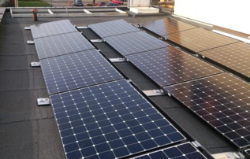

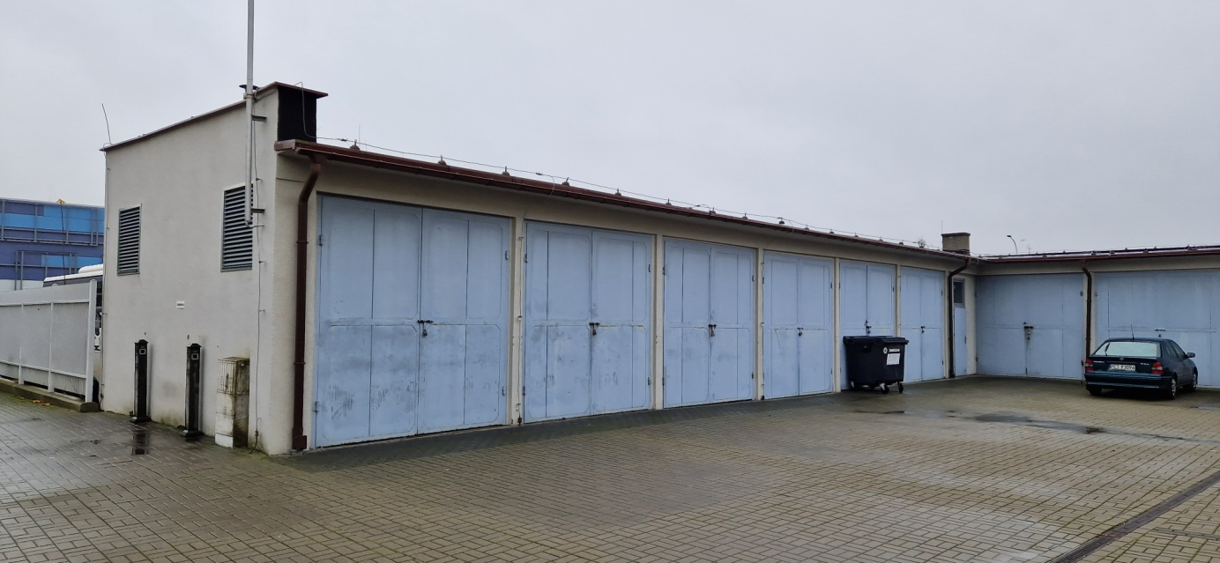

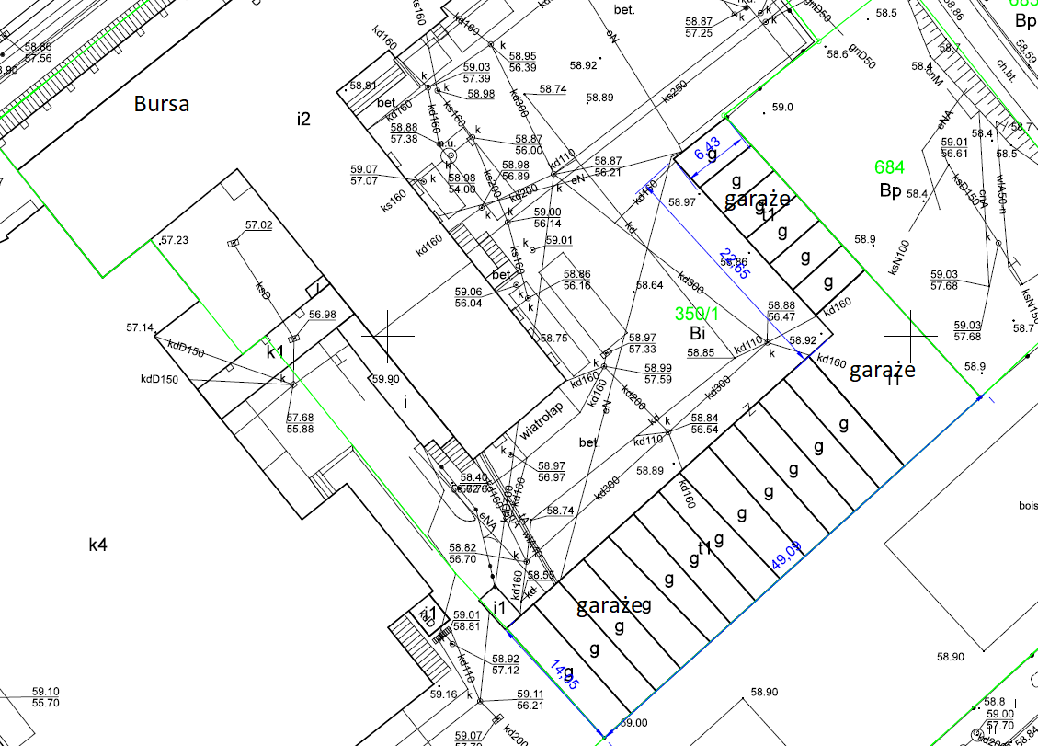

Spis treści:

1. Strona tytułowa 1

1.1 Nazwa zamówienia 1

1.2 Adres obiektu 1

1.3 Dane zamawiającego 1

1.4 Autor opracowania 1

1.5 Kategorie, grupy, klasy robót budowlanych 4

2. Część opisowa 5

2.1 Opis ogólny przedmiotu zamówienia 5

2.1.1 Parametry charakteryzujące nieruchomość 5

2.1.2 Aktualne uwarunkowania wykonania przedmiotu zamówienia 5

2.1.3 Ogólne właściwości funkcjonalno – użytkowe 5

* + 1. Szczegółowe właściwości funkcjonalno – użytkowe 6

3.Część informacyjna 8

**1.5 Kategorie, grupy, klasy robót budowlanych**

*WSPÓLNY SŁOWNIK ZAMÓWIEŃ (CPV):*

45261215-4 Pokrywanie dachów panelami słonecznymi

45310000-3 Roboty w zakresie instalacji elektrycznych

45000000-0 Roboty instalacyjne w budynkach

45300000-0 Roboty w zakresie instalacji budowlanych

45315700-5 Instalowanie rozdzielni elektrycznych

45400000-1 Roboty wykończeniowe w zakresie obiektów budowlanych

71320000-7 Usługi inżynierskie w zakresie projektowania

71321000-4 Usługi inżynierii projektowej dla mechanicznych i elektrycznych instalacji budowlanych

71323100-9 Usługi projektowania systemów zasilania energią elektryczną

1. **Część opisowa**
   1. **Opis ogólny przedmiotu zamówienia:**

### 2.1.1 Parametry charakteryzujące nieruchomość

* Działka o numerze ewidencyjnym: 350/1,
* Funkcja: przeznaczenie budynku – garażowo – magazynowy,
* Budynek jednokondygnacyjny,
* Wymiary obiektu: dł. 49,09 m x szer. 36.70 m
* Powierzchnia zabudowy ciągu garaży: 835,35 m2,
* Wysokość do okapu: 3,5 m

Pomieszczenia garażowe na dachu, których zlokalizowana będzie instalacja fotowoltaiczna zlokalizowane są w Pile przy Placu Staszica nr 3.

Ciąg budynków garażowych na których zamontowana ma zostać instalacja fotowoltaiczna znajduje się na działce nr 350/1 o powierzchni 0,4558ha.

Budynki garażowe znajdują się w trwałym zarządzie Szkoły Policji w Pile, a teren na którym został usytuowany jest terenem zamkniętym.

Właścicielem nieruchomości jest Skarb Państwa.

Trwały zarząd Szkoły Policji w Pile został ustanowiony Decyzją GN 7226-208/04/05 wydaną przez Starostę Pilskiego – załącznik nr 2. Teren zamknięty dla Szkoły Policji w Pile został ustanowiony Decyzją nr 178 z dnia 28 czerwca 2002r – wydaną przez Komendanta Głównego Policji – załącznik nr 3.

Znajdują się w nim: stołówka, kuchnia, pomieszczenia administracyjne kuchni, magazyny oraz pomieszczenia zamieszkania zbiorowego.

**2.1.2 Aktualne uwarunkowania wykonania przedmiotu zamówienia**

Program funkcjonalno - użytkowy został opracowany w oparciu o:

1. Wytyczne Zamawiającego odnośnie wykonania instalacji fotowoltaicznej;
2. Ustawa z dnia. 7 lipca 1994 r. Prawo budowlane (Dz. U. z 2024 r. poz. 725 ze zm.);
3. Ustawa z dnia. 10 kwietnia 1997 r. Prawo energetyczne (Dz. U. z 2024 r. poz. 266 ze zm.);
4. Ustawa z dnia 20 lutego 2015 r. o Odnawialnych Źródłach Energii (Dz. U. z 2024 r. poz. 1361);
5. Rozporządzenie Ministra Rozwoju i Technologii w sprawie szczegółowego zakresu i formy dokumentacji projektowej, specyfikacji technicznych wykonania i odbioru robót budowlanych oraz programu funkcjonalno-użytkowego z dnia 20 grudnia 2021 r. (Dz.U. z 2021 r. poz. 2454).

**2.1.3 Ogólne właściwości funkcjonalno - użytkowe**

Budynki garażowe na dachu których planuje się zamontować instalację fotowoltaiczną znajdują się w dobrym stanie technicznym.

Ciąg budynków garażowych kształtem przypomina literę „L” o wymiarach 49,09 m x 36,70 m.

W ciągu zlokalizowane są garaże, pomieszczenia magazynowe, pomieszczenie stolarni oraz pomieszczenie, w którym znajduje się agregat prądotwórczy.

Ciąg budynków wyposażony jest w instalację elektryczną oraz wentylację grawitacyjną.

Ściany budynków są wykonane w technologii tradycyjnej murowanej a dach składa się z płyt żelbetowych pokrytych papą termozgrzewalną.

Dach posiada odwodnienie w postaci rynien i rur spustowych.

Na dachu budynków umiejscowiona jest instalacja odgromowa. Na ścianie zewnętrznej budynku zlokalizowana jest rozdzielnia elektryczna. Budynki raz w roku poddawane są okresowej kontroli stanu technicznego.

W ramach zakładanej inwestycji planowany jest montaż instalacji fotowoltaicznej o mocy do 50 kWp na budynkach garażowych Szkoły Policji w Pile zlokalizowanych przy Placu Staszica 3 w Pile.

Efektem planowanej inwestycji będzie uzyskanie oszczędności poprzez montaż instalacji fotowoltaicznej, dzięki której zmniejszy się zużycie energii elektrycznej potrzebnej do prawidłowego funkcjonowania obiektów Szkoły Policji w Pile.

**2.1.4 Szczegółowe właściwości funkcjonalno - użytkowe**

Na jednospadowym dachu budynków garażowych znajdujących się przy Placu Staszica 3 w Pile planuje się montaż paneli fotowoltaicznych o łącznej mocy do 50 kWp.

Przewiduje się montaż 90 szt. paneli 550Wp. o łącznej mocy do 50 kWp.

Dach budynków garażowych jest wykonany w technologii żelbetowej.

Planuje się wykonać zasilanie z rozdzielni istniejącej przy budynku garażowym.

W ramach przedmiotowego zadania inwestycyjnego planuje się, że Wykonawca zadania inwestycyjnego wykona instalację fotowoltaiczną o mocy łącznej do 50 kWp oraz:

* Zapozna się ze wszystkimi warunkami, które są niezbędne do wykonania przedmiotu zamówienia, w tym przeprowadzi **wizje lokalną** na terenie obiektu;
* Wykona dokumentację techniczną wraz ze specyfikacją techniczną wykonania  
  i odbioru robót;
* Dostarczy i zamontuje instalacje fotowoltaiczne o mocy do 50kWp zgodnie z opracowaną dokumentacją techniczną oraz zasadami wiedzy technicznej i obowiązującymi normami i przepisami prawa;
* Wykona okablowanie DC i montaż zabezpieczeń;
* Wykona okablowanie AC i montaż zabezpieczeń oraz przyłącza;
* Wyposaży instalację fotowoltaiczną w system monitorujący produkcję energii elektrycznej;
* Wykona dokumentację powykonawczą instalacji fotowoltaicznych;
* Złoży w imieniu Zamawiającego do operatora sieci energetycznej wniosek   
  o przyłączenie instalacji fotowoltaicznej do sieci elektroenergetycznej.

Wykonawca sporządzi dokumentację techniczną instalacji fotowoltaicznej i specyfikację techniczną wykonania i odbioru robót oraz dokumentację elektryczną instalacji fotowoltaicznych dla poprawnego ich połączenia z instalacją elektryczną obiektu. Wykonanie dostawy i montażu instalacji fotowoltaicznej należy dokonać zgodnie z wytycznymi zawartymi w dokumentacji instalacji fotowoltaicznych i projekcie elektrycznym (montaż paneli fotowoltaicznych i urządzeń stanowiących integralną część instalacji okablowania od paneli do istniejących rozdzielni bądź złącz kablowych, wykonanie niezbędnych prac adaptacyjnych istniejących instalacji elektrycznych budynku w celu prawidłowego podłączenia instalacji fotowoltaicznych.)

Należy przewidzieć trwałe i stabilne zamocowanie instalacji fotowoltaicznych na dachach.

## ***Zakres planowanych robót:***

* Wykonanie kompleksowej dokumentacji technicznej wraz z dokumentacją instalacyjną przez osoby do tego uprawnione wraz z zapewnieniem nadzoru autorskiego. Dokumentacja musi zostać zatwierdzona przez Zamawiającego przed przystąpieniem do prac montażowych,
* Nadzór nad robotami instalacyjnymi przez osoby do tego uprawnione (powołanie kierownika robót instalacyjnych),
* Wykonanie dedykowanej konstrukcji wsporczej dla paneli fotowoltaicznych na dachu płaskim budynku garażowego,
* Wykonanie przekuć przez stropodach płaski dla okablowania instalacji elektrycznych i zabezpieczenie ich przed czynnikami atmosferycznymi,
* Wykonanie tras kablowych instalacji elektrycznej w korytach elektroinstalacyjnych wewnątrz budynku,
* Dostawa i montaż paneli fotowoltaicznych PV o mocy do 50 kWp,
* Dostawa i montaż falownika,
* Montaż rozdzielni PV natynkowej w budynku garażowym,
* Podłączenie instalacji fotowoltaicznej do istniejącej instalacji odgromowej,
* Wykonanie okablowania energetycznego w rurkach ochronnych,
* Wykonanie niezbędnych prac adaptacyjnych istniejących instalacji elektrycznych budynku w celu prawidłowego podłączenia instalacji fotowoltaicznych,
* Zabezpieczenie instalacji przeciwprzepięciowo zgodnie z wymaganiami zawartymi w projekcie,
* Zabezpieczenie instalacji przeciwporażeniowo zgodnie z wymaganiami zawartymi w projekcie,
* Zabezpieczenie instalacji poprzez wykonanie przeciwpożarowego wyłącznika prądu (jeśli jest wymagany),
* Ustalenie warunków wpięcia instalacji do sieci energetycznej,
* Wpięcie instalacji do sieci energetycznej,
* Wykonanie i dostarczenie dokumentacji powykonawczej Zamawiającemu,
* Wyposażenie instalacji w system monitorujący produkcję energii elektrycznej,
* Złożenie w imieniu Zamawiającego do operatora sieci energetycznej wniosku o przyłączenie instalacji fotowoltaicznej do sieci elektroenergetycznej,
* Wykonanie niezbędnych pomiarów wykonanych instalacji,
* Uruchomienie instalacji fotowoltaicznej,
* Serwisowanie i konserwacja w ramach udzielonej gwarancji,
* Udział w przeglądach gwarancyjnych odbywających się zgodnie z wytycznymi producenta paneli.

1. **Część informacyjna**

Załącznikami do programu funkcjonalno – użytkowego są:

* Decyzja o ustaleniu trwałego zarządu – Załącznik nr 1
* Decyzja o ustaleniu terenu zamkniętego – Załącznik nr 2
* Uchwała nr XVII/207/04 Rady Miasta Piły z dnia 27.01.2004 r. – Załącznik nr 3
* Treść księgi wieczystej PO1I/00002089/8 – Załącznik nr 4